Social Media Tool Kit
Kit de herramientas para los medios sociales

Post 1: Before the Collection
The link in the posts leads to a video. Be sure to copy the whole link and the video will automatically be linked on Facebook and X!

Facebook/X:
How much do you know about poverty in the United States? Learn about the challenges of life at the poverty line. Support the Catholic Campaign for Human Development collection at Mass. #PowerOfCCHD #WorkingOnTheMargins #1church1mission www.povertyusa.org/poverty-quiz

Aporte 1: Antes de la colecta
El enlace en los aportes te lleva a un video. ¡Asegúrate de copiar el enlace completo y el video se enlazará automáticamente con Facebook y X!

Facebook/X:
¿Cuánto sabes acerca de la pobreza? Aprende acerca de los desafíos de la vida en la línea de pobreza. Apoya a la colecta para la Campaña Católica para el Desarrollo Humano en la Misa. #PoderDeCCHD #TrabajandoDesdeLaPeriferia #1iglesia1misión www.povertyusa.org/es/cuestionario

Post 2: Before the Collection
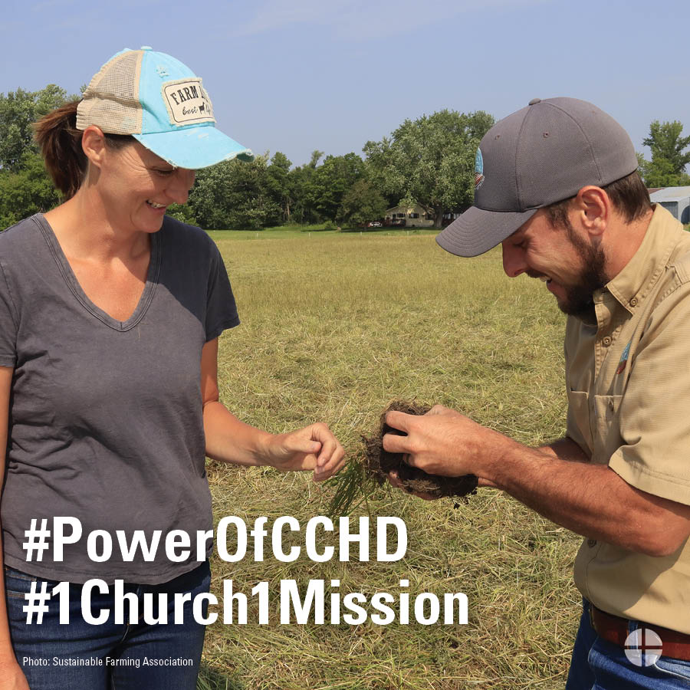
Facebook/Instagram/X:
Did you know that nearly 37.9 million Americans live below the poverty line? You can help by supporting the collection for the Catholic Campaign for Human Development at Mass. #PowerOfCCHD #WorkingOnTheMargins #1church1mission www.povertyusa.org

Aporte 2: Antes de la colecta
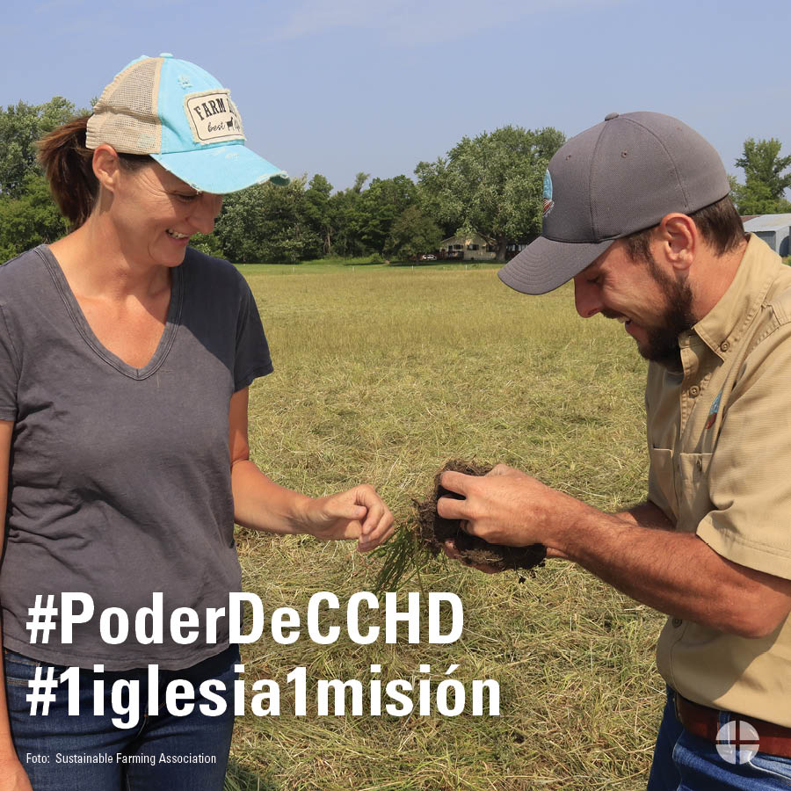
Facebook/Instagram/X:
¿Sabías que cerca de 37.9 millones de estadounidenses viven debajo de la línea de pobreza? Tú puedes ayudar apoyando a la colecta para la Campaña Católica para el Desarrollo Humano en la Misa.
#PoderDeCCHD #TrabajandoDesdeLaPeriferia #1iglesia1misión www.povertyusa.org/es

Post 3: Before the Collection
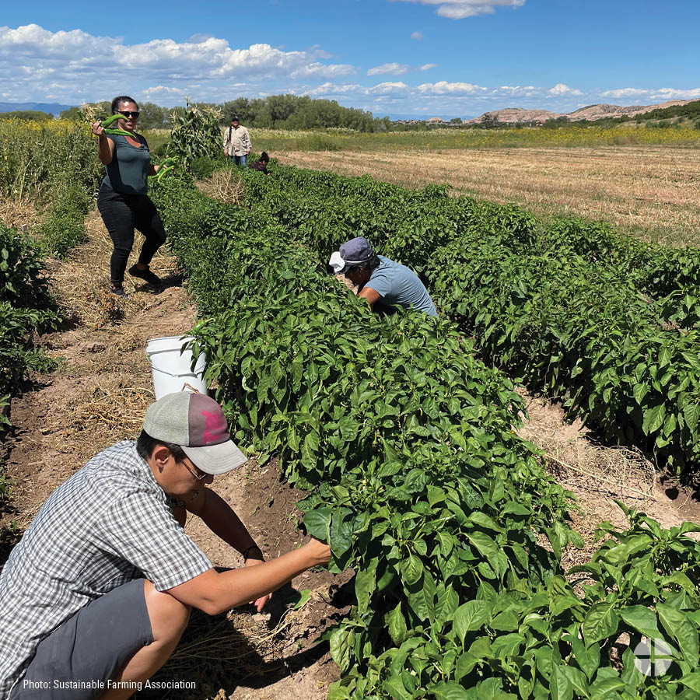
Facebook/Instagram/X:
The Catholic Campaign for Human Development helps those working to end poverty in the United States. Support the collection at Mass. #PowerOfCCHD #WorkingOnTheMargins #1church1mission goo.gl/UMoEIz

Aporte 3: Antes de la colecta
Facebook/Instagram/X:
La Campaña Católica para el Desarrollo Humano ayuda a aquellos que trabajan para erradicar la pobreza en los Estados Unidos. Apoya a la colecta en la Misa. #PoderDeCCHD #TrabajandoDesdeLaPeriferia #1iglesia1misión goo.gl/UMoEIz

Post 4: Before the Collection
The link in the posts leads to the newsletter information page. Be sure to copy the whole link and it will automatically be linked on Facebook and X!

Facebook/X:
Want to keep up with the Catholic Campaign for Human Development’s efforts to break the cycle of poverty? Sign up for our quarterly newsletter, “Helping People Help Themselves.” #PowerOfCCHD #WorkingOnTheMargins #1church1mission goo.gl/I6FqfW

Aporte 4: Antes de la colecta
El enlace en los aportes te lleva a la página de información del boletín. ¡Asegúrate de copiar el enlace completo y se enlazará automáticamente con Facebook y X!

Facebook/X:
¿Quieres mantenerte al día sobre los esfuerzos de la Campaña Católica para el Desarrollo Humano para romper el ciclo de pobreza? Inscríbete para recibir el boletín trimestral (en inglés) “Helping People Help Themselves.” #PoderDeCCHD #TrabajandoDesdeLaPeriferia #1iglesia1misión goo.gl/I6FqfW

Post 5: Week of the Collection
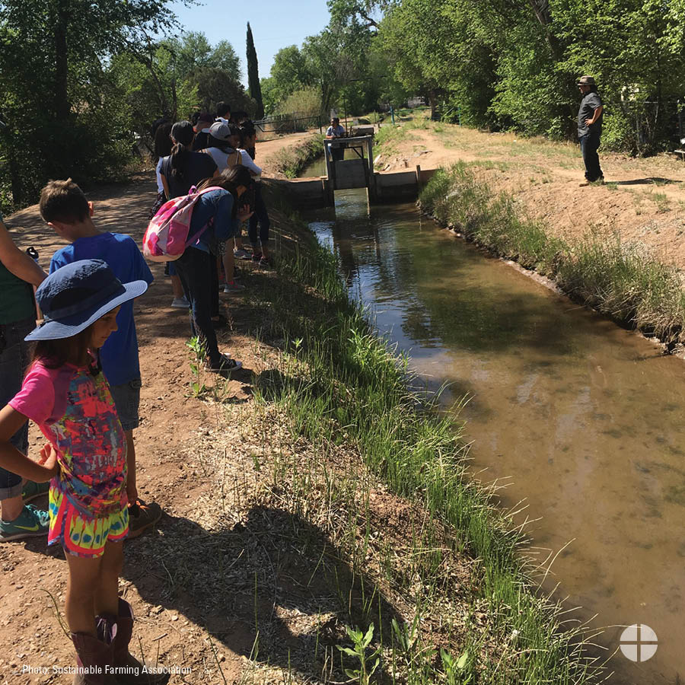
Facebook/X:
This weekend we take up the collection for the Catholic Campaign for Human Development. Be part of the effort to break the cycle of poverty in the United States. #PowerOfCCHD #WorkingOnTheMargins #1church1mission goo.gl/I6FqfW

Aporte 5: Semana de la colecta
Facebook/Instagram/X:
Ese fin de semana realizaremos la colecta para la Campaña Católica para el Desarrollo Humano. Se parte de los esfuerzos para romper el ciclo de pobreza en los Estados Unidos. #PoderDeCCHD #TrabajandoDesdeLaPeriferia #1iglesia1misión goo.gl/I6FqfW

Post 6: Week of the Collection
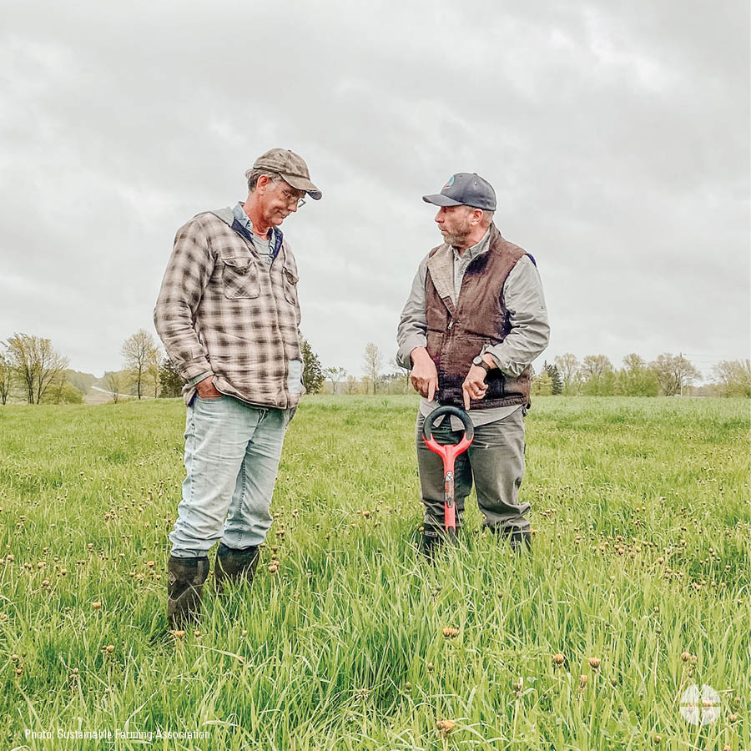
Facebook/Instagram/X:
This weekend our special collection supports the Catholic Campaign for Human Development. 25% of funds collected stay in our own diocese for antipoverty projects. Please be generous! #PowerofCCHD #WorkingOnTheMargins goo.gl/I6FqfW

Aporte 6: Semana de la colecta
Facebook/Instagram/X:
Este fin de semana nuestra colecta especial apoya a la Campaña Católica para el Desarrollo Humano. El 25% de los fondos recaudados permanecen en nuestra propia diócesis para proyectos antipobreza. ¡Por favor, sean generosos! #PoderDeCCHD #TrabajandoDesdeLaPeriferia goo.gl/I6FqfW

Post 7: Day of the Collection
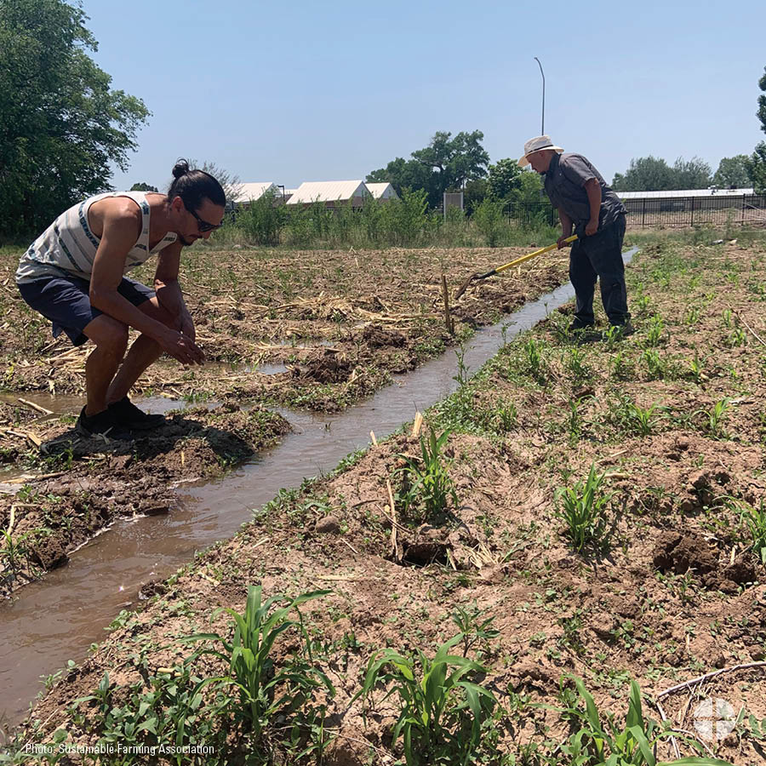
Facebook/Instagram/X:
Today our special collection supports the Catholic Campaign for Human Development. Please be generous to help end the cycle of poverty in the United States. #PowerofCCHD #WorkingOnTheMargins #1church1mission www.povertyusa.org

Aporte 7: Día de la colecta
Facebook/Instagram/X:
Nuestra colecta especial de hoy apoya a la Campaña Católica para el Desarrollo Humano. Por favor, sean generosos y ayuden a romper el ciclo de pobreza en los Estados Unidos. #PoderDeCCHD #TrabajandoDesdeLaPeriferia #1iglesia1misión www.povertyusa.org/es

